«В гостях у Михаила Пришвина»

Ребёнок по своей природе - исследователь и его интерес к окружающей природе и животному миру появляется в раннем детстве и не угасает. У детей часто появляется много вопросов о жизни животных и насекомых, ответы на которые можно найти в книгах писателя-натуралиста Михаила Пришвина.
4 февраля 2023 года исполняется 150 лет со дня рождения талантливого русского писателя Михаила Пришвина. Это был удивительный автор, который умел подмечать интересные моменты природы, человек с открытой душой. Он оставил нам множество рассказов, повестей, очерков о природе, которые неповторимы, просты и содержательны.
Произведения Пришвина, написаны необычно красивым и образным языком, они проникнуты любовью к родной природе, их красота и искренность привлекает читателей всех возрастов.
В день рождения выдающегося писателя наша гостя из городской библиотеки №4 Паутова Галина Владимировна, решила познакомить детей с его творчеством: в группе прошла тематическая неделя посвященная творчеству М.М. Пришвина. Ребята совершили увлекательное путешествие по страницам его книг: «Ребята и утята», «Лисичкин хлеб», «Ёж», «Разговор деревьев» и др. Оформлена в группе книжная выставка, на которой представлены произведения автора, вместе с детьми прослушивали аудиозаписи: голоса птиц, звуки леса, рассматривали книги, собирали пазлы - иллюстраций по произведениям автора.
Его книги, такие простые и интересные, что, сколько бы лет не прошло, их будут читать новые и новые дети.
В конце Галина Владимировна, предложила сделать оригами Лисичку.
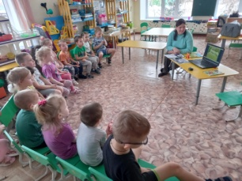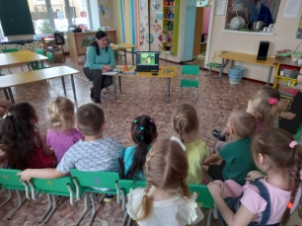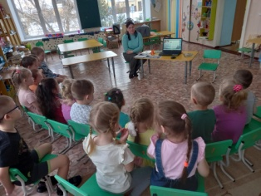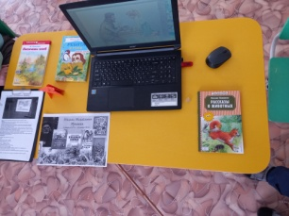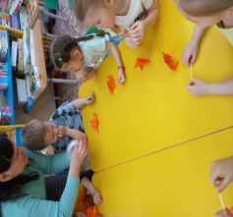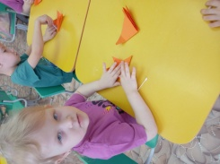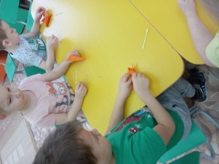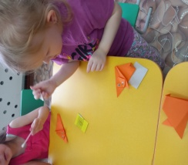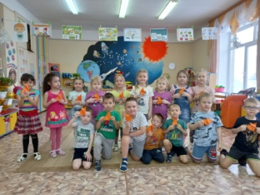

Автор: воспитатель высшей квалификационной категории Насибулина .Э.А.

